ESCOLA BÁSICA E SECUNDÁRIA C/PE DA CALHETA
Física e Química A – 11.º Ano

Ficha de trabalho de iniciação F1.2 – n.º 2
Nome: ____________________________________________________________ N.º: _____ Turma: _____

Unidade 1: Mecânica - Subunidade 1.2: Interações e seus efeitos
1.2.4. Efeitos das forças sobre a velocidade
1.2.5. Aceleração média e aceleração
1.2.6. A 2.ª lei de Newton
1.2.7. 1.ª lei de Newton ou Lei da Inércia
1.2.4. Efeitos das forças sobre a velocidade

- Qual das seguintes afirmações descreve corretamente o que acontece à velocidade de um corpo sujeito a um sistema de forças de resultante não nula?
- A velocidade varia, necessariamente.
- A velocidade pode manter-se constante.
- Só o módulo da velocidade pode variar.
- O módulo da velocidade aumenta, necessariamente.

- Um cubo desliza sobre uma pista de gelo na direção horizontal (instante t₀). A partir do instante t₁ fica sujeito a uma força $\vec{F}$. A cada uma das situações de A a D faça corresponder o vetor velocidade do cubo (entre 1 e 6) num instante t₂, imediatamente a seguir a t₁.
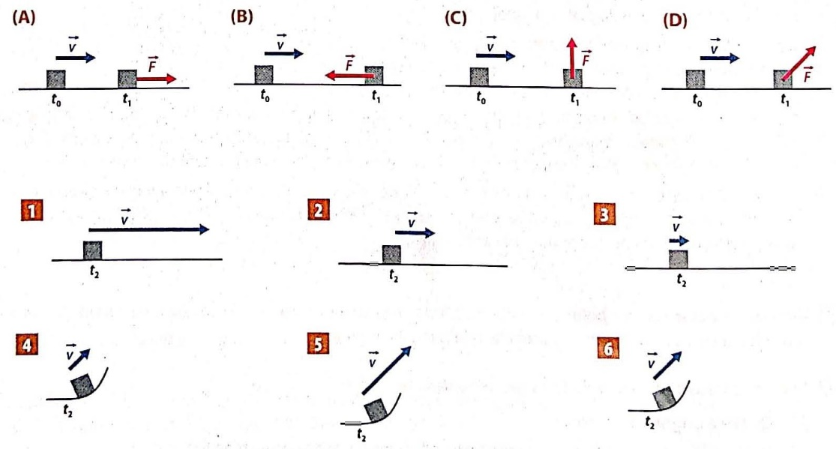
1.2.5. Aceleração média e aceleração

- Caracterize a direção e o sentido da força que se deve exercer sobre um corpo em movimento retilíneo para que:
  - O módulo da sua velocidade aumente, mantendo a mesma direção;
  - O módulo da sua velocidade se mantenha e passe a descrever uma trajetória circular;
  - O módulo da sua velocidade diminua, mantendo a mesma direção.
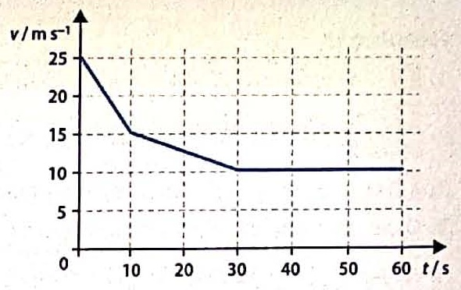
- O gráfico da figura indica os valores da velocidade de um corpo ao longo do tempo. Até aos 30 s, o corpo teve um movimento retilíneo, depois descreveu uma trajetória curvilínea.
  - Compare a direção e o sentido da força que foi aplicada com a direção e o sentido da velocidade no intervalo de 10 s aos 30 s.
  - Identifique qual das seguintes afirmações relativas ao movimento do corpo depois dos 30 s está correta.
    - O corpo deslocou-se com velocidade constante.
    - Todos as forças aplicadas no corpo se equilibram entre si.
    - O corpo esteve sujeito a uma força com direção tangente à sua trajetória.
    - O corpo esteve sujeito a uma força com direção perpendicular à velocidade em cada ponto da trajetória.
  - Sem efetuar cálculos, identifique em que intervalo de tempo, até aos 30 s, o módulo da aceleração do corpo foi mais elevado. Justifique.
  - Caraterize a aceleração média a que o corpo esteve sujeito entre os 10 e os 30 s.
  - A partir do instante t = 60 s, o corpo ficou sujeito a uma aceleração constante de módulo 2,0 m s⁻², na direção do movimento. Calcule o tempo que demorou até que o módulo da sua velocidade sofresse um aumento de 50%.
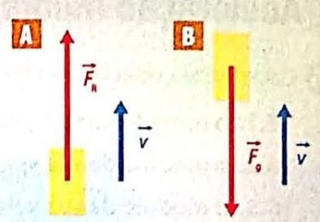
- Os esquemas seguintes ilustram o movimento retilíneo de dois corpos na direção vertical, num determinado instante.
  - Classifique o movimento de cada um dos corpos.
  - Justifique qual dos corpos é um grave.

- Perto da superfície da Terra, um corpo em queda livre está sujeito a uma aceleração de 9,8 m s⁻². O que significa este valor quando associado ao movimento retilíneo de um corpo?
  - O módulo da velocidade do corpo varia 9,8 m s⁻¹ por segundo.
  - O módulo da velocidade do corpo varia 9,8 m s⁻¹.
  - O corpo demora 1 s a percorrer 9,8 m.
  - O corpo cai com velocidade de 9,8 m s⁻¹.

- A partir de um determinado instante, uma moto em movimento retilíneo fica sujeita a uma aceleração constante de módulo 2,0 m s⁻² em sentido contrário do movimento. Ao fim de 5,0 s, o módulo da velocidade da moto é de 25 km h⁻¹. Calcule o módulo da velocidade a que seguia a moto no momento em que passou a estar sujeita à aceleração descrita.
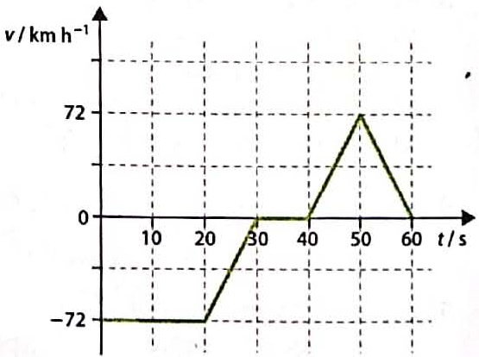
- O gráfico da figura indica os valores da componente escalar da velocidade de um corpo com movimento retilíneo relativamente a um referencial unidimensional.
  - Calcule a componente escalar da aceleração média do corpo.
  - Identifique os intervalos de tempo em que:
    - A aceleração do corpo foi nula;
    - O corpo se moveu com aceleração constante;
    - A aceleração e a velocidade tiveram sentidos opostos.
  - Trace o respetivo gráfico aceleração-tempo.

- Quando se deixa cair um objeto, a sua velocidade aumenta à medida que se aproxima do solo.
  - A partir da caracterização da(s) força(s) a que o objeto fica sujeito durante a queda, explique essa variação de velocidade.
  - Quanto tempo deve descer um objeto em queda livre, a partir do repouso, para atingir a velocidade de 20 m s⁻¹?
  - De que altura deve cair o corpo para adquirir a velocidade referia em 9.2? (Use considerações energéticas para chegar ao resultado.)

- Comparando a direção e o sentido dos vetores $\vec{a}$ e $\vec{v}$ a que cada um dos seguintes está sujeito, classifique os respetivos movimentos retilíneos.
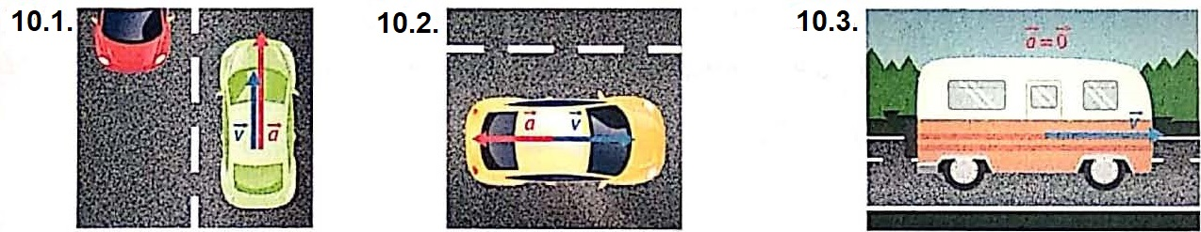
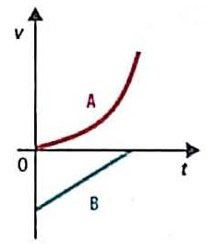
- O gráfico da figura refere-se ao movimento retilíneo de dois corpos, A e B.
  - Qual dos corpos se deslocou com movimento uniformemente variado? Justifique.
  - O movimento de B foi acelerado ou retardado?

- Compare a direção e o sentido dos vetores velocidade, variação de velocidade e aceleração de um corpo que se desloca com movimento retilíneo…
  - … uniformemente retardado;
  - … uniformemente acelerado.

1.2.6. A 2.ª lei de Newton
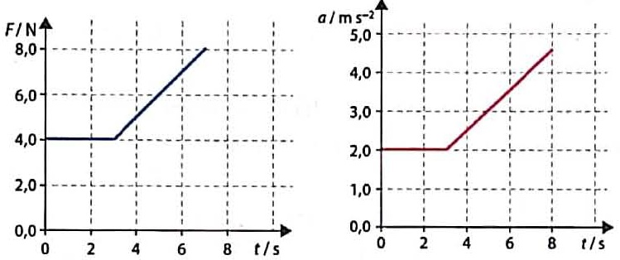
- Mediu-se a resultante das forças aplicadas sobre um corpo com movimento retilíneo e a respetiva aceleração ao longo do tempo, tendo-se obtido os seguintes gráficos.
  - Os gráficos obtidos sugerem a existência de uma relação entre a resultante das forças sobre um corpo e a respetiva aceleração. Justifique.
  - Determine a massa do corpo em estudo a partir dos dados dos gráficos.
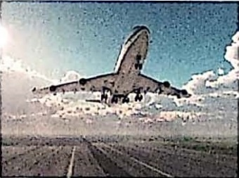

- A imagem mostra um avião ainda numa fase de aceleração após a descolagem. Represente os vetores aceleração, força e velocidade a que está sujeito nesse momento.

- Calcule a intensidade da resultante das forças aplicadas sobre um carro de 1500 kg que acelera dos zero aos 100 km h⁻¹ em 15 s.

- Um caixote de 500 kg, inicialmente em repouso, foi puxado verticalmente para cima por um guindaste por ação de uma força constante com módulo de 5500 N. Considere o referencial com sentido positivo para cima.
  - Qual a componente escalar da resultante das forças aplicadas sobre o corpo?
- 5500 N | - 4900 N | - 600 N | - – 600 N
  - Calcule a componente escalar da aceleração do movimento de subida do caixote.
  - Calcule a componente escalar da velocidade do caixote ao fim de 5,0 s de subida.
  - Usando relações energéticas, determine a altura a que o caixote foi içado, até aos 5 s.

- Um bloco metálico de 2,0 kg é largado no topo de um plano com 30º de inclinação, muito polido, que desce em 2,0 s. Depois, desliza num plano horizontal acabando por parar.
  - Represente num diagrama as forças aplicadas no bloco enquanto desce o plano inclinado.
  - Calcule o módulo da força de reação que o plano inclinado aplica no bloco.
  - Calcule o módulo da velocidade com que o bloco atinge a base da rampa, aplicando a 2.ª lei de Newton.
  - Explique, através da caraterização das forças aplicadas, porque é que o bloco acaba por parar.
  - Sabendo que no plano horizontal o bloco esteve sujeito a forças de atrito com intensidade de módulo 6,0 N, calcule o tempo que demorou a parar.

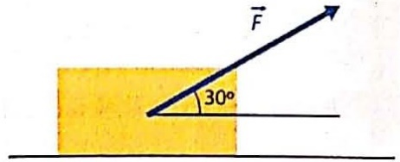
- Um caixote de 50 kg, inicialmente em repouso, foi puxado retilineamente por uma força de 100 N, como mostra a figura. Entre a superfície do caixote e o solo manifestou-se uma força de atrito, com módulo equivalente a 10% do peso do caixote.
  - Calcule a variação de velocidade do caixote em cada segundo.
  - Refaça a alínea anterior considerando agora que a força era aplicada na direção do movimento do caixote.
- Um bloco de 2,0 kg é largado no cimo de uma rampa muito polida ficando sujeito a uma aceleração de módulo 3,42 m s⁻². Calcule a inclinação da rampa.

- Uma pequena pedra que é atirada verticalmente para cima sobre e depois cai ao chão. Despreze a resistência do ar.
  - Represente os vetores resultantes da forças, aceleração e velocidade da pedra, num certo instante durante…
- … a subida; | - … a descida.
  - Qual das seguintes descrições carateriza corretamente a pedra no instante em que atinge a sua altura máxima?
    - Não tem nenhuma força aplicada.
    - Não tem aceleração.
    - A força e aceleração a que está sujeita têm o mesmo sentido.
    - A força e aceleração a que está sujeita têm sentidos opostos.

- Um caixote de 5,0 kg foi largado do cimo de uma rampa com inclinação de 30º. Despreze as forças resistivas durante a descida até à base da rampa que demora 2,0 s.
  - Represente o diagrama de forças a que o corpo esteve sujeito durante a descida.
  - Calcule o módulo da resultante das forças a que o caixote esteve sujeito.
  - Calcule a componente escalar da velocidade do caixote quando chegou à base da rampa.

- Um disco de hóquei de 200 g foi colocado em movimento na direção horizontal sobre um piso de madeira com uma velocidade de 10 m s⁻¹, parando 5,0 s depois, sem ter tocado em nenhum objeto.
  - Que forças estiveram aplicadas no disco enquanto ele se moveu?
  - Determine a intensidade da força de atrito a que o disco esteve sujeito.
  - Refaça a alínea anterior sabendo que o disco deslizou 25 m até parar. (use considerações energéticas).

1.2.7. 1.ª lei de Newton ou Lei da Inércia
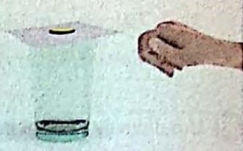
- Talvez já tenha experimentado colocar uma moeda em cima de um pedaço de papel que tapa um copo e depois puxar rapidamente o papel na horizontal. O que acontece?
  - Represente as forças aplicadas sobre a moeda antes e durante o puxão de papel.
  - Explique porque é que a moeda cai dentro do copo quando o papel é puxado.

- A peça que prendia um atrelado com malas a um automóvel partiu-se num momento em que o carro se deslocava numa estrada plana com velocidade constante. Logo após esse incidente, o que se verifica?
  - O atrelado para imediatamente.
  - O atrelado começa a andar para trás.
  - O atrelado continua a deslocar-se, imediatamente com uma velocidade inferior à que o carro tinha quando a peça se partiu.
  - O atrelado continua a deslocar-se, inicialmente com a mesma velocidade que tinha no momento em que a peça se partiu e, depois, cada vez mais lentamente.

- Em qualquer circunstância, o corpo com mais inércia é aquele que…
  - … tem maior volume.
  - … tem menor massa.
  - …tem maior massa.
  - … pesa menos.

- Quando rodamos uma pedra presa a um fio ela descreve uma trajetória circular. Se largarmos o fio de repente, a pedra imediatamente…
  - … cai para o solo numa trajetória retilínea e vertical.
  - … continua a mover-se com uma trajetória circular até cair.
  - … segue em linha reta com a mesma velocidade que tinha.
  - … cai verticalmente mantendo a velocidade que tinha.

